Aharouite Ahmed

PABD / TP05 Oracle

Table des matières
1. Introduction 3
2. Manipulation de la base de données 3
2.1. Vue multi-table sans vs avec contrainte 3
2.2. Vue multi-table avec agrégation contrainte et contrôle d’accès 6
3. Conclusion 8

Introduction
L’objet de ce TP est d’étudier le mécanisme de vues mono-table avec contraintes.

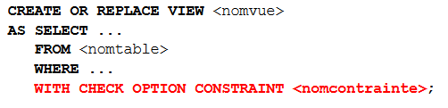

Manipulation de la base de données

Vue multi-table sans vs avec contrainte

(1)Ré-créez la vue V_Joueur_FRA (nj, prenom, nom, genre, date_ns) à partir de la table Joueur,ne comportant que les joueurs et joueuses de nationalité française. Assurez que la vue soit mono-table sans contrainte.
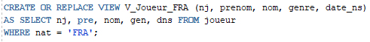

(2)Vérifiez le contenu de la vue par une interrogation de cette dernière.

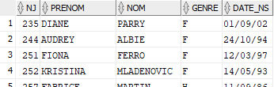

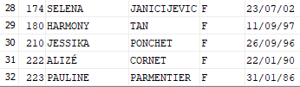

(3)Augmentez le paramètre d’environnement LONG avec la commande:
Puis vérifiez dans le dictionnaire des données USER_VIEWS le nom et la définition de la vue V_Joueur_FRA.

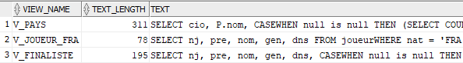

(4)Insérez-vous en tant que nouveau joueur au travers de la vue V_Joueur_FRA.

(5)Vérifiez le contenu de la vue et de la table. Que constatez-vous ? Expliquez?

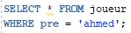

On remarque que le nombre de joueur présent dans la vue n’a pas changé, s’insérer au travers de la vue ne fonctionne pas et revient a insérer le joueur dans la table. Cela s’explique par le fait que la vue a été crée en tant que Vue multi-table avec contrainte et donc comme ce nouveau joueur n’admet pas de nationalité, il ne peut être insérer/afficher dans la vue V_Pays puisque la condition de la vue n’est pas respectée :
( WHERE nat = ‘FRA’ )

(6)Tentez de supprimer le joueur TSONGA au travers de la vue V_Joueur_FRA. Que constatez-vous ? Expliquez?

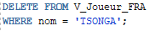

Il est impossible d'effectuer une suppression du joueur TSONGA au travers de la vue. Cela ne fonctionne pas car la suppression de ce joueurs viole une contrainte et nous indique une erreur. Ce joueur est référencé dans d’autres tables en tant que clé étrangère (Match) et donc sont protégés par ces clés étrangères (enregistrement fils existant).
(7)Annulez votre transaction par ROLLBACK pour revenir à l’état initial.

(8)Modifiez la vue de manière à ce qu’elle soit avec contrainte.

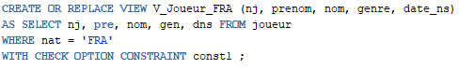

(9)Vérifiez dans le dictionnaire des données USER_VIEWS le nom et la nouvelle définition de la vue.

(10)Tentez de-vous insérer en tant que nouveau joueur et de supprimer le joueur TSONGA au travers de la vue V_Joueur_FRA. Que constatez-vous ? Expliquez?

On remarque s’insérer au travers de la vue ne fonctionne pas et revient à ne pas insérer le joueur dans la table. Cela s’explique par le fait que la vue a été crée en tant que Vue multi-table avec la contrainte const1 et donc comme ce nouveau joueur n’admet pas de nationalité, il ne peut être insérer/afficher dans la vue V_Pays puisque la condition de la vue n’est pas respectée (violation de clause WHERE):
( WHERE nat = ‘FRA’ )

La suppression ne marche pas car cela viole une contrainte d’intégrité (enregistrement fils existant)

(11)Annulez votre transaction par ROLLBACK pour revenir à l’état initial.

(12)Modifiez la vue de manière à ce qu’il soit possible d’insérer un nouveau joueur.Choisissez d’ajouter un attribut dans la vue de manière à pouvoir insérer des joueurs français au travers de la vue.

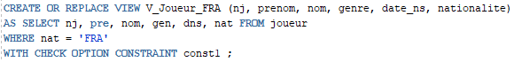

(13)Insérez-vous en tant que nouveau joueur au travers de la vue V_Joueur_FRA. Que constatez-vous? Expliquez?

On remarque que s’insérer au travers de la vue fonctionne revient a insérer le joueur dans la table. Cela s’explique par le fait que la vue a été crée en tant que Vue multi-table avec contrainte et donc comme ce nouveau joueur admet la nationalité française, il peut être insérer/afficher dans la vue puisque la condition de la vue est respectée.

(14)Vérifiez votre présence cette fois dans le contenu de la vue et de la table.

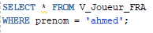

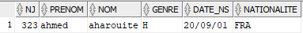

(15)Annulez votre transaction par ROLLBACK pour revenir à l’état initial.

Vue multi-table avec contrainte et contrôle d’accès

(1)USER1 donne le droit de travailler sur la vue V_Joueur_FRA avec le privilège SELECT et UPDATE.

USER1 | 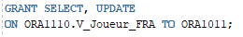
USER2

(2)USER2 affiche le joueur français dénommé TSONGA dans la vue V_Joueur_FRA de USER1.

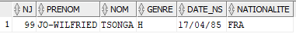  USER2 | 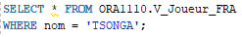
USER1

(3)USER2 s’insère en tant que nouveau joueur dans la vue V_Joueur_FRA de USER1.

USER1 | 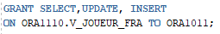
USER2

(4)USER1 et USER2 vérifient le contenu de la vue V_Joueur_FRA.
USER1
USER2

(5)USER1 révoque les droits donnés à USER2.

USER1 | 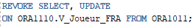
USER2

Conclusion

Ce TP05 a pour but de mettre en application ce que nous avons déjà vu au cours des TD et TP précédents, c'est à dire la manipulation de base de données grâce au langage SQL (Structured Query Langage).
Durant ce TP, on a pu mieux comprendre le fonctionnement des vues avec contraintes ou sans lors d’insertion et de suppression (voir explications des erreurs dans le TP04) dans une vue mono-table ou multi-tables. Nous avons pu apprendre a contrôler l’accès d’une vue et à interagir avec celle d’un camarade (autre utilisateur Oracle).

